Informacje o Komendzie Powiatowej Państwowej Straży Pożarnej w Sokółce

To jest budynek Komendy Powiatowej Państwowej Straży Pożarnej w Sokółce, w skrócie Komenda, w którym pracuje komendant powiatowy Państwowej Straży Pożarnej i urzędnicy.

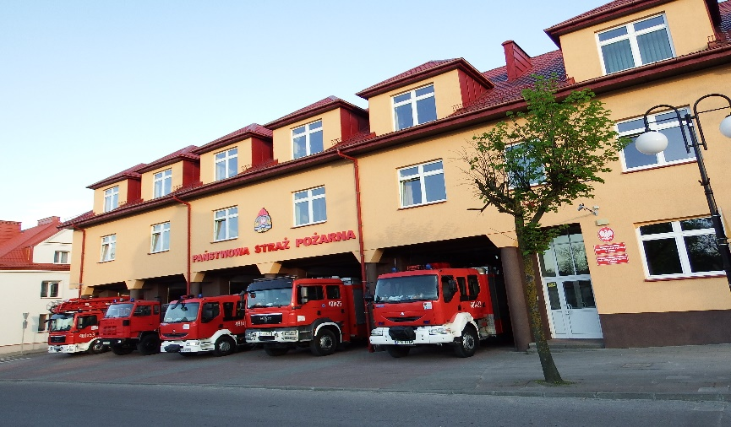

Komendant powiatowy Państwowej Straży Pożarnej w Sokółce kieruje pracą Komendy. Komendantowi w pracy pomaga zastępca komendanta oraz pracownicy wielu komórek organizacyjnych.

Czym zajmuje się Komenda?

- dba o bezpieczeństwo pożarowe w powiecie sokólskim,
- kontroluje uzgadnianie projektów budowlanych w zakresie ochrony przeciwpożarowej,
- szkoli strażaków OSP i prowadzi kampanie edukacyjne dzieci i młodzieży,
- prowadzi akcje edukacyjne oraz informacyjne z bezpieczeństwa pożarowego,
- wspiera różne inicjatywy społeczne z ochrony przeciwpożarowej,
- współpracuje z Burmistrzami i Wójtami gmin powiatu sokólskiego.
Komenda jest częściowo dostępna dla osób z niepełnosprawnościami.
Budynek Komendy Powiatowej PSP w Sokółce składa się z 3 kondygnacji – parteru, piętra i poddasza użytkowego. Budynek stoi frontem do jednej z głównych ulic, ma oznakowania, a w nocy jest oświetlony, co sprawia, że łatwo jest go odnaleźć. Do parterowej części budynku prowadzą dwa wejścia od ulicy Plac Kościuszki oraz wjazd na teren parkingu wewnętrznego, na którym dostępne są miejsca parkingowe wraz z wejściem do budynku przystosowanych dla osób niepełnosprawnych.

Do załatwienia sprawy osoby niepełnosprawnej zostaje poproszony pracownik odpowiedniej komórki organizacyjnej. Wewnątrz budynku nie ma platformy przy schodowej ani windy. Na parterze jest pomieszczenie w którym osoby ze szczególnymi potrzebami mogłyby być obsługiwane, jednak nie jest ono dostępne dla osób na wózkach ze względu na zbyt wąskie drzwi.

Aby spełnić wymagania narzucone ustawą, planujemy przebudować wejście główne budynku wraz z dostosowaniem pomieszczeń i ciągów komunikacyjnych do pełnej obsługi osób ze szczególnymi potrzebami.

Żeby załatwić sprawy w Komendzie, osoby ze szczególnymi potrzebami mogą:

Napisać pismo i wysłać je na adres:

Komenda Powiatowa Państwowej Straży Pożarnej, ulica Plac Kościuszki 4, 16 – 100 Sokółka.
- Napisać pismo i wysłać je za pomocą platformy e-PUAP: www.epuap.gov.pl. ePUAP to skrót nazwy Elektroniczna Platforma Usług Administracji Publicznej. Do tego sposobu trzeba mieć internet i swoje konto w ePUAP.
- Napisać wiadomość i wysłać ją na adres e-mailowy: kppspso@straz.bialystok.pl.
- Wysłać faks pod numer 47 711 84 09, 85 722 99 02
- Zadzwonić pod numer 47 711 84 10, 85 722 99 06
- Przyjść do Komendy i spotkać się z pracownikiem w godzinach pracy Komendy. Komenda czynna jest od poniedziałku do piątku w godzinach
od 7.30 do 15.30.
Numery telefonów do wydziałów Komendy dostępne są na stronie internetowej: https://www.gov.pl/web/kppsp-sokolka/dane-kontaktowe
Wszystkie informacje o Komendzie można znaleźć na stronie internetowej: https://www.gov.pl/web/kppsp-sokolka

